**Проект для средней группы**

**«Дом, в котором я живу»**

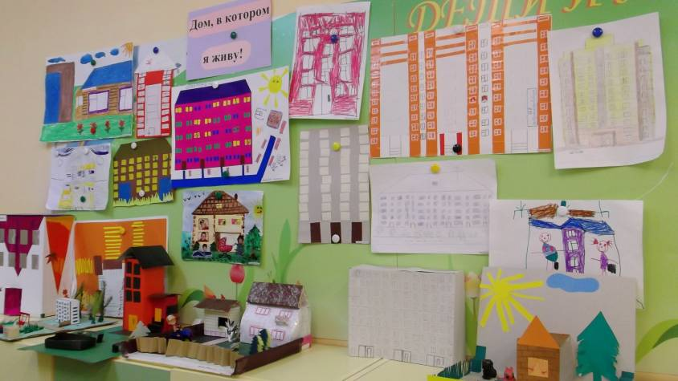

Участники: воспитатели – дети - родители

Срок проведения: 2 недели

**Актуальность проекта:**

В ходе речевой игры, в индивидуальных беседах с детьми о членах их семьи, о городе, о домашнем адресе, о доме, где они живут, встал вопрос перед нами взрослыми, что дети нашей группы не знакомы с понятиями «члены семьи», «мой город», «мой дом», «моя улица». Они не осознают значимость этих понятий. Так возникла тема проекта «Дом, в котором я живу».

Воспитывать любовь к родному дому, уважение следует с младшего дошкольного детства.

Тема проекта выбрана с учетом возрастных особенностей детей младшего возраста и объема информации, что положительно повлияло на различные виды их деятельности (интеллектуальную, познавательную, художественно-речевую)

**Цель:**

Формирование духовно–нравственного отношения и чувства сопричастия к родному дому, семье, городу через интеграцию ОО «Социализация» с другими образовательными областями.

**Задачи:**

Воспитывать любовь детей к родному дому и отношение к нему как ценности.

Углублять знания детей о себе, членах семьи, их именах, о своём доме, домашнем адресе, городе.

Способствовать развитию поисково-творческого потенциала детей и родителей.

Способствовать формированию коммуникативных навыков детей через вовлечение родителей в совместную деятельность с ребенком в условиях семьи и ДОУ.

**Методы и приёмы:**

Организационные, наглядные, словесные, практические, логические, мотивационные.

**Итог работы:**

Выставка поделок «Дом, в котором я живу», презентация поделок на тематическом занятии.

**ПЕРСПЕКТИВНОЕ ПЛАНИРОВАНИЕ подготовительного этапа работы.**

**Совместная деятельность педагогов и детей**

1. Модель трёх вопросов:

Что мы знаем? В городе много домов, они разные.

Что хотим узнать? В каком доме живёт Дима, Артем, Катя и другие дети в группе.

Что делать, чтобы узнать? Рассмотреть, сравнить, выложить, фотосъемка, помощь родителей.

2. Формирование положительной мотивации для реализации проекта через наблюдение.

3. Формирование способов систематизации наглядного материала и литературы

**Совместная деятельность педагогов, детей и родителей**

1. Знакомство с темой проекта.

2. Подготовка родителей к совместной работе (воспитатели – родители - дети) : выполнение заданий по маршруту выходного дня «Родной дом», создание заготовок для домов, др.

3. Продуктивная деятельность.

4. Пополнение предметно-развивающей среды для создания условий успешной реализации проекта.

**Совместная деятельность педагогов и родителей**

1 Индивидуальные беседы с родителями на тему «Формирование у детей знаний о семье, о доме, адресе, городе» - определение цели и задач.

2. Создание условий для реализации проекта.

**Совместная деятельность родителей и детей**

1. Подбор наглядного дидактического материала и художественной литературы по теме проекта.

2. Путешествие по маршруту выходного дня, выполнение рекомендуемых заданий в рамках маршрута.

**Самостоятельная деятельность организация развивающей среды**

1. Игровая ситуация «Строим дом»

2. Подбор подвижных, дидактических и пальчиковых игр.

3. Приобретение пособий, игрушек для настольного театра по сказкам «Теремок», «Три медведя»

4. Создание игрового пособия «Моя улица» (образовательная область «Безопасность»)

5. Создание альбома для рассматривания с рисунками родителей и детей, а также фотоальбома «Мой дом»

**Свободная самостоятельная деятельность детей**

Чтение, рассматривание книг, иллюстраций для игры «Строим дом» в рамках проекта.

Создание авторских построек из строительного материала.

**Ожидаемый результат -дети**

Расширение знаний об окружающем мире (дом, улица, город).

Накопление знаний о своём доме.

Становление речи ребёнка.

Развитие мелкой моторики.

**Ожидаемый результат - родители**

Вовлечение родителей в педагогический процесс ДОУ.

Укрепление заинтересованности родителей в сотрудничестве с детским садом.

**ПЕРСПЕКТИВНОЕ ПЛАНИРОВАНИЕ основного этапа работы**.

**Физическое направление ОО "Физкультура"**

Сюжетно – тематические занятия «Прогулка по городу», упражнения на релаксацию, физкультурные минутки по теме.

**ОО "Здоровье"**

Подвижные игры «Найди свой домик», «Волшебные стульчики», закаливающие процедуры, бодрящая гимнастика.

Дидактические игры «Можно – нельзя», «Полезно – вредно»

**Социально-личностное направление ОО "Социализация"**

Игра «Строим дом».

Дидактическая игра «Устроим кукле комнату»

Игры с мелким строительным материалом «Мебель для куклы – стол, стул, кровать, диван».

Игры с макетом «Моя улица».

**ОО "Труд"**

Наблюдение за работой помощника воспитателя, за работой дворника.

Рассматривание и сравнение чистоты помещения до уборки и после.

Наведение порядка в группе, уборка игрушек, пособий, книг, игрушек в игровых уголках.

Уход за комнатными растениями (фикус)

**ОО "Безопасность"**

Беседа о правилах безопасного поведения в доме.

Рассматривание и обсуждение иллюстраций к сказке С. Я. Маршака «Кошкин дом».

**Познавательно-речевое направление ОО "Познание"**

Рассматривание и сравнение домов (цвет, этажность, окна, балконы, колонны

Игра - экспериментирование «Какой дом крепкий? ».

Исследование материалов (камень, дерево) .

Дидактическая игра «Домик» на выкладывание из геометрических фигур.

**ОО "Коммуникация"**

Рассматривание картин, иллюстраций.

Пальчиковые игры «Дом», «Домик»

Беседы с детьми о доме, о домашнем адресе, о семье, о городе, в котором живут дети.

**ОО "Чтение художественной литературы"**

Русские народные сказки «Теремок», «Три медведя»

Работа в книжном уголке: соблюдение правил при работе с книгой (брать книги чистыми руками, перелистывать осторожно, не рвать, не мять, не использовать для игр; после того как посмотрел, всегда класть книгу на место) .

**Художественно-эстетическое направление ОО "Художественное творчество"**

Рассматривание репродукций, иллюстраций, картинок с изображением домов в городе (деревне). Сравнение.

Лепка «Такие разные дома»

Аппликация «Домик»

Рисование «Дом, в котором я живу»

Комплексное занятие «Моя улица».

**ОО "Музыка"**

Подбор музыкальных произведений по теме проекта.

Слушание музыкальных сказок «Теремок», «Три медведя», «Кошкин дом».

Разучивание песенок, потешек, скороговорок по теме.

**Совместная деятельность педагогов, детей, родителей**

1. Участие в совместном досуге «Кто-кто в теремочке живёт? ».

2. Выставка творческих работ, фоторабот родителей и детей на тему «Мой дом».

3. Презентация работы педагогов и детей «Моя улица».

**Совместная деятельность педагогов и родителей**

1. Информация о цели, задачах проекта; методах и приёмах, форме организации проекта; ожидаемых результатах.

2. Индивидуальные консультации по домашнему чтению, по организации прогулок, экскурсий с детьми в рамках проекта.

3. Подготовка к выставке «Мой дом»

**Совместная деятельность родителей и детей**

1. Домашнее чтение с ребёнком:

«Теремок», «Три медведя», Е. Алябьева «Есть у каждого свой дом», О. Виеру «Новый дом»

2. Рассматривание репродукций, иллюстраций, с изображением домов.

3. Маршрут выходного дня: «Родной дом».

4. Изготовление творческого альбома «Мой дом».

**Самостоятельная деятельность детей организация предметно-развивающей среды**

Игровая ситуация «Строим дом».

1 этап – Продуктивная деятельность по теме проекта:

Лепка «Такие разные дома»,

Аппликация «Домик»,

Рисование «Дом, в котором я живу»

Комплексное занятие «Моя улица».

2 этап – Знакомство с домом, улицей, городом.

3 этап – Правила по ОБЖ: дидактические игры «Можно – нельзя», «Полезно – вредно».

**Свободная деятельность детей**

4 этап – игры в свободной деятельности детей

создание условий (игры, пособия, материалы, иллюстрации, альбомы, макеты домов, улицы, крупный и мелкий строительный материал, набор машинок)

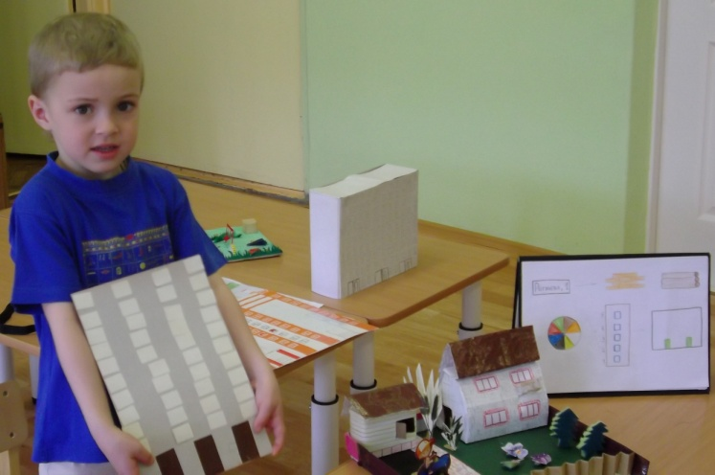

**Самоанализ работы над проектом.**

Проект «Дом, в котором я живу» проводился в средней группе. Дети 4-5 летнего возраста. По развитию группа выше среднего уровня. Проект носил познавательный, развивающий, воспитательный характер. Была проведена предварительная работа с детьми (индивидуальные беседы, игры, упражнения, чтобы выявить знания детей по данной теме, а затем выдвинута цель и поставлены задачи для реализации проекта.

На протяжении всего проекта у детей поддерживалась мотивация.

Поэтапно происходила смена видов деятельности. Дети сами являлись участниками игровых моментов и были активными помощниками.

Это позволило сохранить у детей положительный эмоциональный настрой.

Лексический материал для занятия был подобран с учетом возрастных и речевых особенностей детей, использовались разнообразные методические приёмы, дидактические игры и упражнения.

В ходе проекта мы старалась выстроить личностно-ориентированное взаимодействие с детьми: выслушать мнение каждого ребенка, поддержать их рассуждения, таким образом, создать ситуацию успеха для каждого из них. Были активизированы следующие психические процессы: слуховое внимание, логическое мышление, зрительное восприятие, использовались задания на развитие мелкой моторики.

В ходе проекта удалось выявить проблемные моменты, которые нужно отрабатывать в дальнейшем, это речь детей, память, медленный темп работы, умение реагировать на неудачу или затруднения в продуктивной деятельности.

В нашем мероприятии была тесная взаимосвязь с родителями, особенно хочется отметить мам и пап, которые всегда очень заняты, нашли время на изготовление удивительных поделок. Родители были активны, заинтересованы, проявили своё творчество, поделились своими умениями, знаниями. Большое значение имеют положительные примеры поведения отца и матери как образца для подражания.

